ESTUDIANTE:
PASOS A SEGUIR PARA EL ALTA EN LA PLATAFORMA ÍCARO:
- Ponga en un buscador “ÍCARO”: https://icaro.ual.es/
- Pinche:  “Ícaro Clásico” | 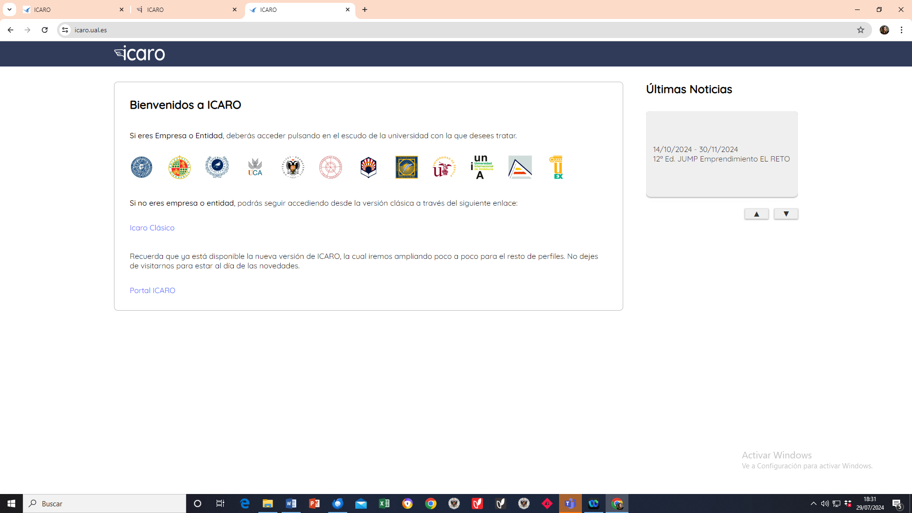
- Pinche:  “Nuevo Demandante” | 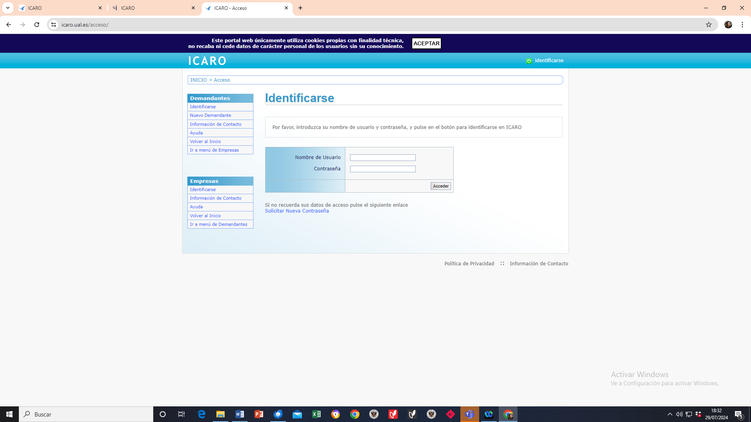
- Acepte la política de protección de datos:  “Aceptar” | 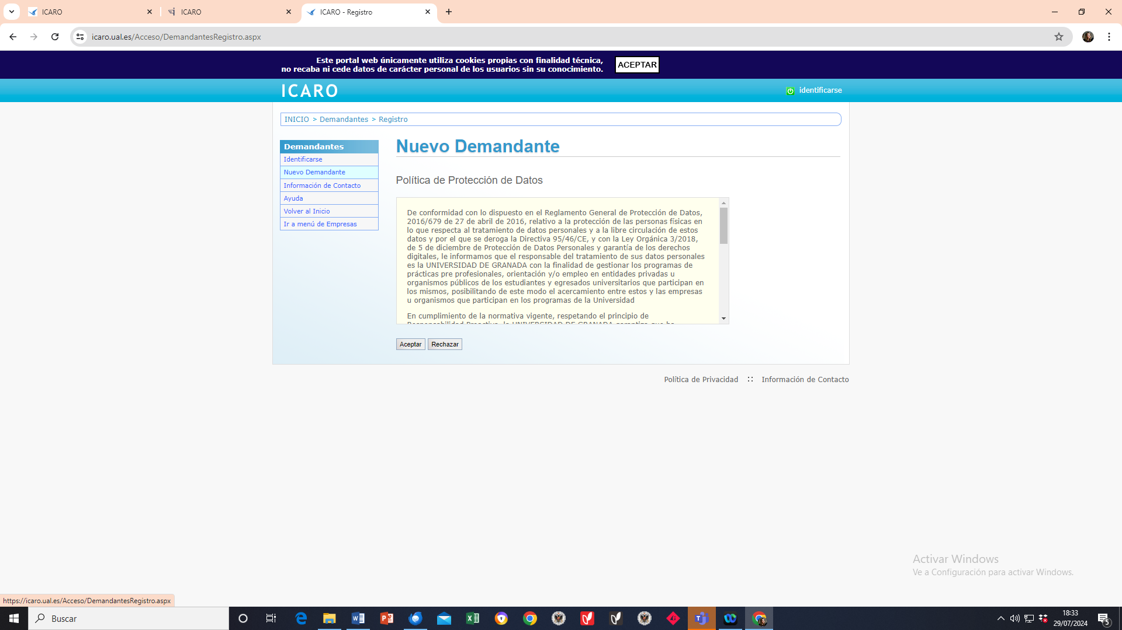
- Cumplimente sus datos:  IMPORTANTE:  Ponga su E-mail de uso frecuente para recibir información.  Le pedirán su Número de S.Social propio (NUSS/NAF) | 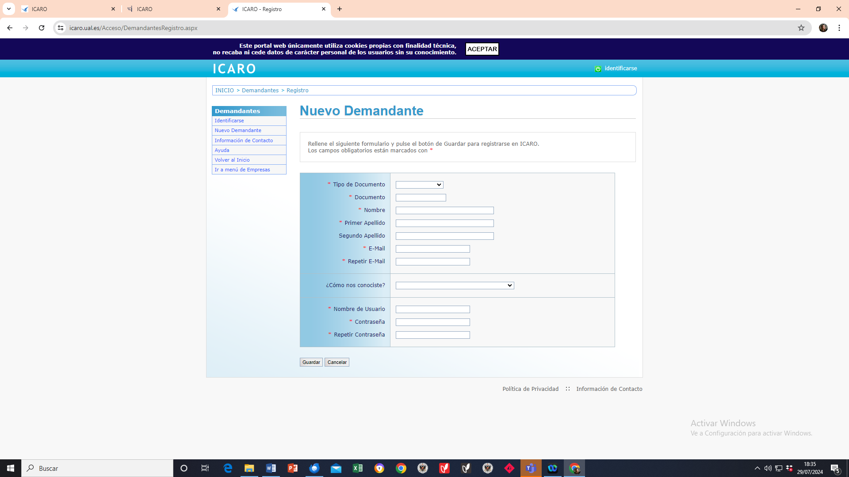
- Pinche en “Programas” | 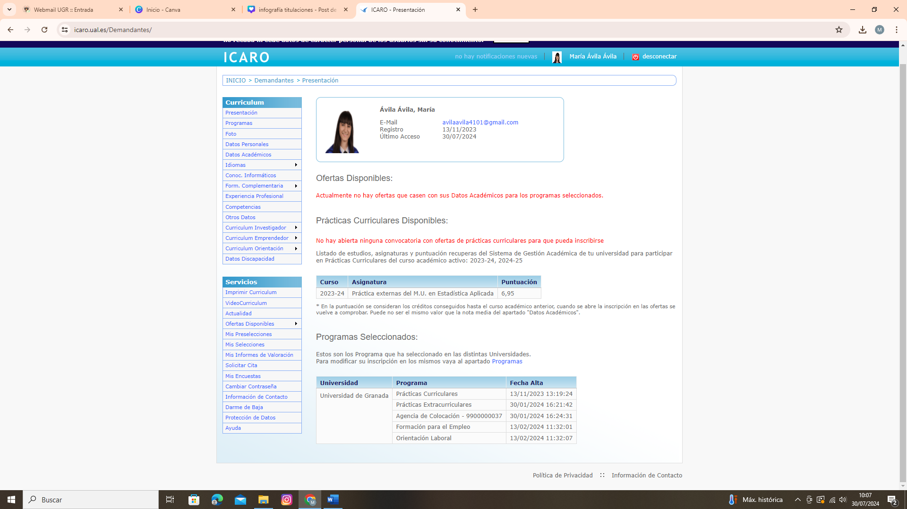
- A continuación, inscríbase en el programa de “Prácticas Curriculares”  NOTA: solo podrán inscribir se los estudiantes matriculados en esta asignatura. | 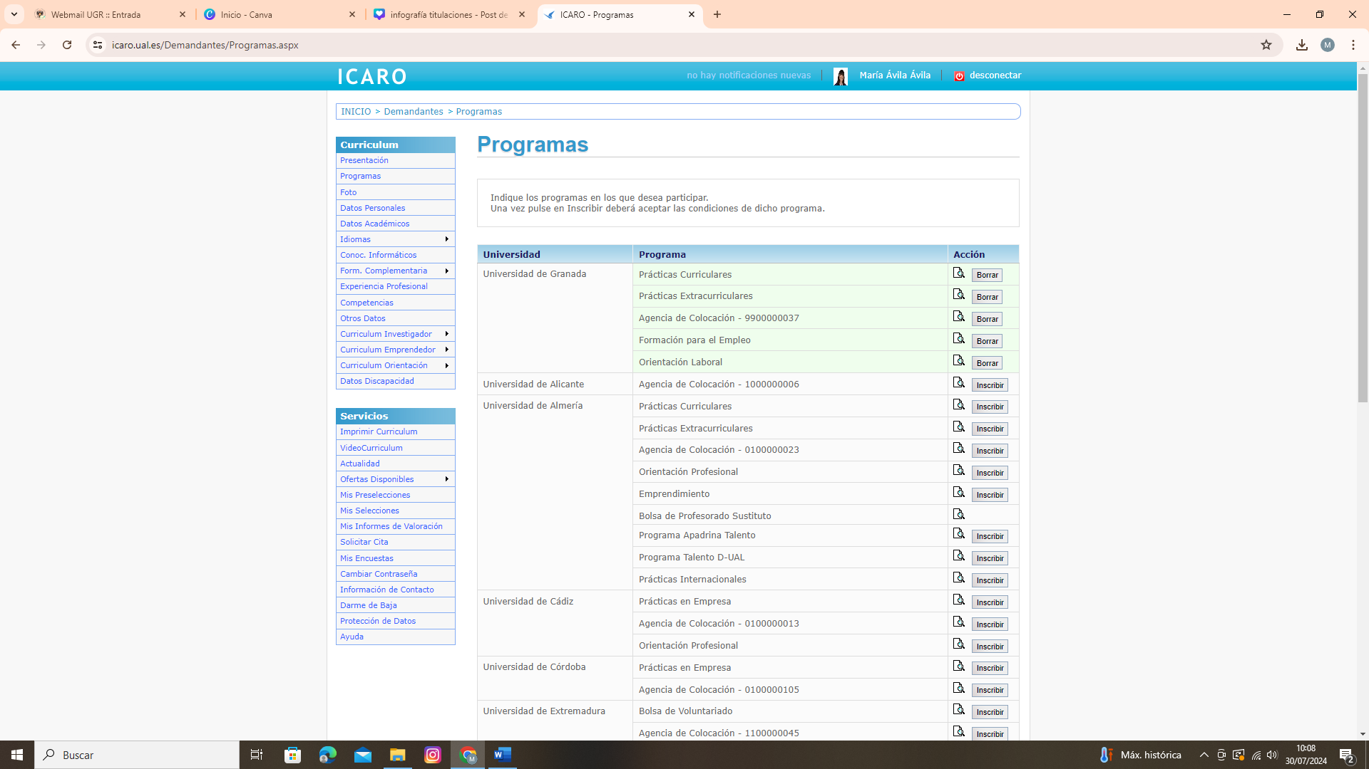
2 VÍAS diferentes:  Para la gestión de Prácticas Curriculares UGR | - ÍCARO-GESTIÓN INTEGRAL: todo se gestiona en ÍCARO (alta, inscripción, convocatorias, adjudicaciones...).  - ÍCARO-SOLO Seguridad Social: solo se registrarán en ÍCARO los datos imprescindibles para la cotización en S.Social, ya que tienen plataformas específicas para gestionar sus prácticas (CC de la Educación, CC de la Salud, Medicina, Farmacia, Másteres en sanidad pública y abogacía) .  En ambos casos, obligatoriamente, los estudiantes tienen que:  - Darse de alta en ÍCARO (como demandantes).  - Inscribirse en el programa de “Curriculares”.
A PARTIR DE LA INSCRIPCIÓN EN “CURRICULARES”, LOS RESPONSABLES ACADÉMICOS DE SUS PRÁCTICAS LES DARÁN LAS INDICACIONES QUE DEBE SEGUIR.

